米东柏杨河350万千瓦光伏项目Ⅰ标段“1·16”
中毒和窒息事故调查报告

编制单位：乌鲁木齐市米东区政府事故调查组
编制时间：2024年7月
目 录
一、事故基本情况 1
（一）事故发生单位及相关单位概况 1
（二）事故发生项目基本情况 3
（三）事故发生单位及相关单位安全管理（监管）情况 4
（四）事故发生经过 5
（五）事故现场勘验情况 7
（六）人员伤亡情况和直接经济损失情况 12
二、事故应急处置及评估情况 12
（一）事故信息接报及响应情况 12
（二）事故现场应急处置情况 13
（三）医疗救治和善后情况 13
（四）事故应急处置评估 14
三、事故原因分析 15
（一）直接原因分析 15
（二）间接原因分析 15
四、有关责任单位存在的主要问题 15
五、对有关责任人员和责任单位的处理建议 16
（一）因在事故中死亡，不予追究责任人员 16
（二）对事故有关责任单位的行政处罚建议 16
（三）对事故有关责任人员的行政处罚建议 16
六、事故整改和防范措施 17

2024年1月16日22时许，位于乌鲁木齐市米东区柏杨河乡中绿电乌鲁木齐市米东区350万千瓦光伏项目-200万千瓦光伏工程总承包（Ⅰ标段）项目（以下简称光伏项目）2号铁塔基础野外施工点保温棚[]内发生一起中毒和窒息事故，造成1人死亡，直接经济损失130万元。
依据《中华人民共和国安全生产法》《生产安全事故报告和调查处理条例》等法律法规有关规定，成立了由区北部沙漠光伏项目前线指挥部、市公安局米东区分局、区发改委、区建设局、区应急管理局、区人社局、区司法局、柏杨河乡人民政府、区总工会等部门为成员单位的事故调查组，邀请区纪委监委、区人民检察院参加此次事故调查工作。
事故调查组按照“科学严谨、依法依规、实事求是、注重实效”的原则和“四不放过”要求，通过现场勘验、询问谈话、调查取证、技术分析、专家论证和综合研析，查明了事故发生经过，查清了事故原因，认定了事故性质和责任，提出了事故处理和整改防范措施建议。
经调查认定，本起事故是一起因人员擅自进入相对密闭、易聚集一氧化碳的有较大危险因素场所，吸入一氧化碳导致中毒和窒息的一般生产安全责任事故。

一、事故基本情况

（一）事故发生单位及相关单位概况

1.建设单位：乌鲁木齐市中绿电新能源有限公司，统一社会信用代码：91650109MACKQM****，法定代表人：王*，成立日期：2023年06月07日，注册地址：新疆乌鲁木齐市米东区石化中兴街830号403-2室，经营范围：许可项目：发电业务、输电业务、供（配）电业务等。

2.项目施工总承包单位：中建八局总承包建设有限公司（以下简称中建八局），统一社会信用代码：91310118MA1JNU****，法定代表人：曹*，成立日期：2020年08月27日，注册地址：上海市闵行区闵北路88弄1-30号104幢1层A区，经营范围：许可项目：建设工程施工；施工专业作业；输电、供电、受电电力设施的安装、维修和试验等。持有《建筑业企业资质证书》《承装（修、试）电力设施许可证》《安全生产许可证》。

3.事故发生单位（劳务分包单位）：新疆丰禾森建设工程有限公司（以下简称丰禾森公司），统一社会信用代码：91650104MA7ACQ****，法定代表人：王**，成立日期：2020年01月06日，注册地址：新疆乌鲁木齐市经济开发区（头屯河区）厦门路3号1栋4层办公室-1号房，经营范围：许可项目：建设工程施工；建筑劳务分包等。持有《建筑业企业资质证书》《安全生产许可证》。与新疆君腾机械设备有限公司签订了《材料购销合同》。
4.监理单位：中国能源建设集团新疆电力设计院有限公司，统一社会信用代码：91650100228665****，法定代表人：高**，成立日期：1989年08月03日，注册地址：新疆乌鲁木齐市天山区三道湾路100号，经营范围：许可项目：建设工程监理等
持有《工程监理资质证书》。
5.丰禾森公司物资供应单位：新疆君腾机械设备有限公司（以下简称君腾公司），统一社会信用代码：91650109MA79KM****，法定代表人：王**，成立日期：2021年09月29日，注册地址：新疆乌鲁木齐市米东区广兴西街2261号东区四期“荷兰小镇”商住小区5＃（A）商铺2室，经营范围：一般项目：建筑工程用机械销售；建筑工程机械与设备租赁；机械设备租赁；机械设备销售；管道运输设备销售；电子元器件批发；机械零件、零部件销售；建筑材料销售；日用百货销售等。

（二）事故发生项目基本情况

1.项目立项及批准情况
2023年7月4日，新疆维吾尔自治区发展和改革委员会印发《自治区发展改革委关于印发乌鲁木齐市2023年第一批市场化并网新能源项目清单有关事宜的通知》（新发改能源〔2023〕381号），对中绿电乌鲁木齐市米东区350万千瓦光伏项目准予备案。
2023年10月12日，国家能源局新疆监管办公室出具《电力建设工程项目安全管理备案登记表》（新监能安备（2023）087号），对中绿电乌鲁木齐市米东区350万千瓦光伏项目准予备案。
2023年12月29日，乌鲁木齐市发展和改革委员会出具《关于中绿电乌鲁木齐市米东区350万千瓦光伏北沙窝东220KV升压汇集站项目等四个项目核准的批复》（乌发改函〔2023〕361号），对中绿电乌鲁木齐市米东区350万千瓦光伏项目进行批复。

2.合同签订情况
2023年9月14日，乌鲁木齐市中绿电新能源有限公司与中建八局总承包建设有限公司签订了《中绿电乌鲁木齐市米东区350万千瓦光伏项目-200万千瓦光伏工程总承包（Ⅰ标段）总承包合同》。
2023年9月21日，乌鲁木齐市中绿电新能源有限公司与中国能源建设集团新疆电力设计院有限公司签订了《中绿电乌鲁木齐市米东区350万千瓦光伏项目全过程监理合同》。

2024年1月11日，中建八局总承包建设有限公司与新疆丰禾森建设工程有限公司签订了《中绿电乌鲁木齐市米东区350万千瓦光伏项目-200万千瓦光伏工程总承包（Ⅰ标段）项目铁塔基础劳务分包合同》。

（三）事故发生单位及相关单位安全管理（监管）情况

1.中建八局总承包建设有限公司：制定了安全生产管理制度、安全操作规程、安全生产应急预案、安全生产标准化方案、冬季施工专项施工方案。 2023年以来组织开展3次应急救援演练。监理单位下发监理通知单4份，查出隐患共19项，已落实整改。
2.新疆丰禾森建设工程有限公司：制定了1项安全生产文明施工规章制度。
3.中国能源建设集团新疆电力设计院有限公司：制定了《中绿电乌鲁木齐市米东区350万千瓦光伏项目监理规划》，2023年以来对中建八局总承包建设有限公司下发监理通知单4份，查出隐患共19项，已落实整改。2023年以来组织召开12次监理例会，出具会议纪要12份。
4.区北部沙漠光伏项目前线指挥部：2023年以来召开光伏项目工作会议7次，检查光伏项目企业19家次，查出隐患10项，下发《生产经营单位安全生产隐患现场建议表》2份、《安全生产现场检查建议表》17份。2024年以来，对本项目开展隐患排查2次，查出隐患共8项，已落实整改。
5.区发改委：2023年以来，检查光伏项目企业6家次，下发《安全生产现场检查建议表》6份。
6.柏杨河乡：2023年以来，检查光伏项目企业2家，下发《安全生产现场检查建议表》2份。

（四）事故发生经过
2024年1月16日16时许，君腾公司临时雇佣人员*庆、*建[]在通汇市场采购完物资后，与君腾公司业务经理*腾一同从通汇市场出发，*庆、*腾开一辆车前往中建八局项目指挥部取回本人生活用品，*建开一辆车前往光伏项目2号升压站生活营地送生活物资，三人约定好在2号升压站生活营地碰面一同返回米东区城区。18时许，*建到达光伏项目2号升压站生活营地配送完生活物资，与丰禾森公司雇佣人员刘*隔窗打招呼后离开（未向刘*告知去向） 。
1月16日19时许，*庆、*腾从中建八局项目指挥部取回本人生活用品后，到达光伏项目2号升压站生活营地，*庆见到丰禾森公司雇佣人员*明，向其询问*建去向，*明称未见*建，也不知其去向，随后*庆、*腾、*明和同在生活营地的刘*一同吃饭、聊天并等待*建。21时许，*庆提议因*建长时间未返回一起去周边找寻，四人分两组寻找，*明、刘*因熟悉2号铁塔基坑周边情况故往该方向寻找（周边路线情况见下文“事故现场情况”部分图1），*庆、*腾前往中建八局项目指挥部方向寻找。22时许，*明、刘*寻找至2号铁塔基坑处，看到*建驾驶的皮卡车未熄火停靠在临时道路的基坑旁，二人下至基坑保温棚北侧将篷布掀开，棚内有较大煤烟，视线不佳，听到有手机放音乐声音，发现*建面朝下趴在保温棚东侧两个混凝土垫层中间沙土上，二人就过去把东侧篷布拉开，将*建拖出后放在棚外东侧，经刘*检查，*建已无呼吸、心跳，刘*立即采取心肺复苏进行抢救，*明开车去距离2号铁塔基坑约2公里有信号坡顶处联系*庆、苏**。
1月16日22时27分，*明电话联系在中建八局项目指挥部的*庆叙述了事故情况。22时55分，*明向苏**电话报告了事故情况。23时10分许，*明、*涛、*庆等七人赶到2号铁塔基坑处，*腾驾驶车辆将*建送往新疆生产建设兵团第六师医院，其余人一同前往。23时23分，从米东区城区赶往事故现场的苏**拨打120，随后新疆生产建设兵团第六师医院派出急救车辆赶往事故现场。23时30分许，*明等七人与在途中的苏**汇合，一同赶往新疆生产建设兵团第六师医院。23时59分，苏**等八人与赶往事故现场途中的新疆生产建设兵团第六师医院120急救车在102团小康村路口相遇，苏**、*建换乘120急救车，其余人跟随。1月17日00时20分许，到达新疆生产建设兵团第六师医院。

（五）事故现场勘验情况
1.光伏项目部分地点设置了临时通信基站（仅中国电信），多数区域无通信信号或通信信号不良。本次事故相关地点中，2号升压站生活营地、2号铁塔基坑（事故地点）无通信信号，中建八局项目指挥部有电信通信信号。
光伏项目2号升压站生活营地位于2号铁塔基坑东北方向，道路距离约3.42公里。中建八局项目指挥部位于2号升压站生活营地东北方向，道路距离约2.377公里（见图1）。
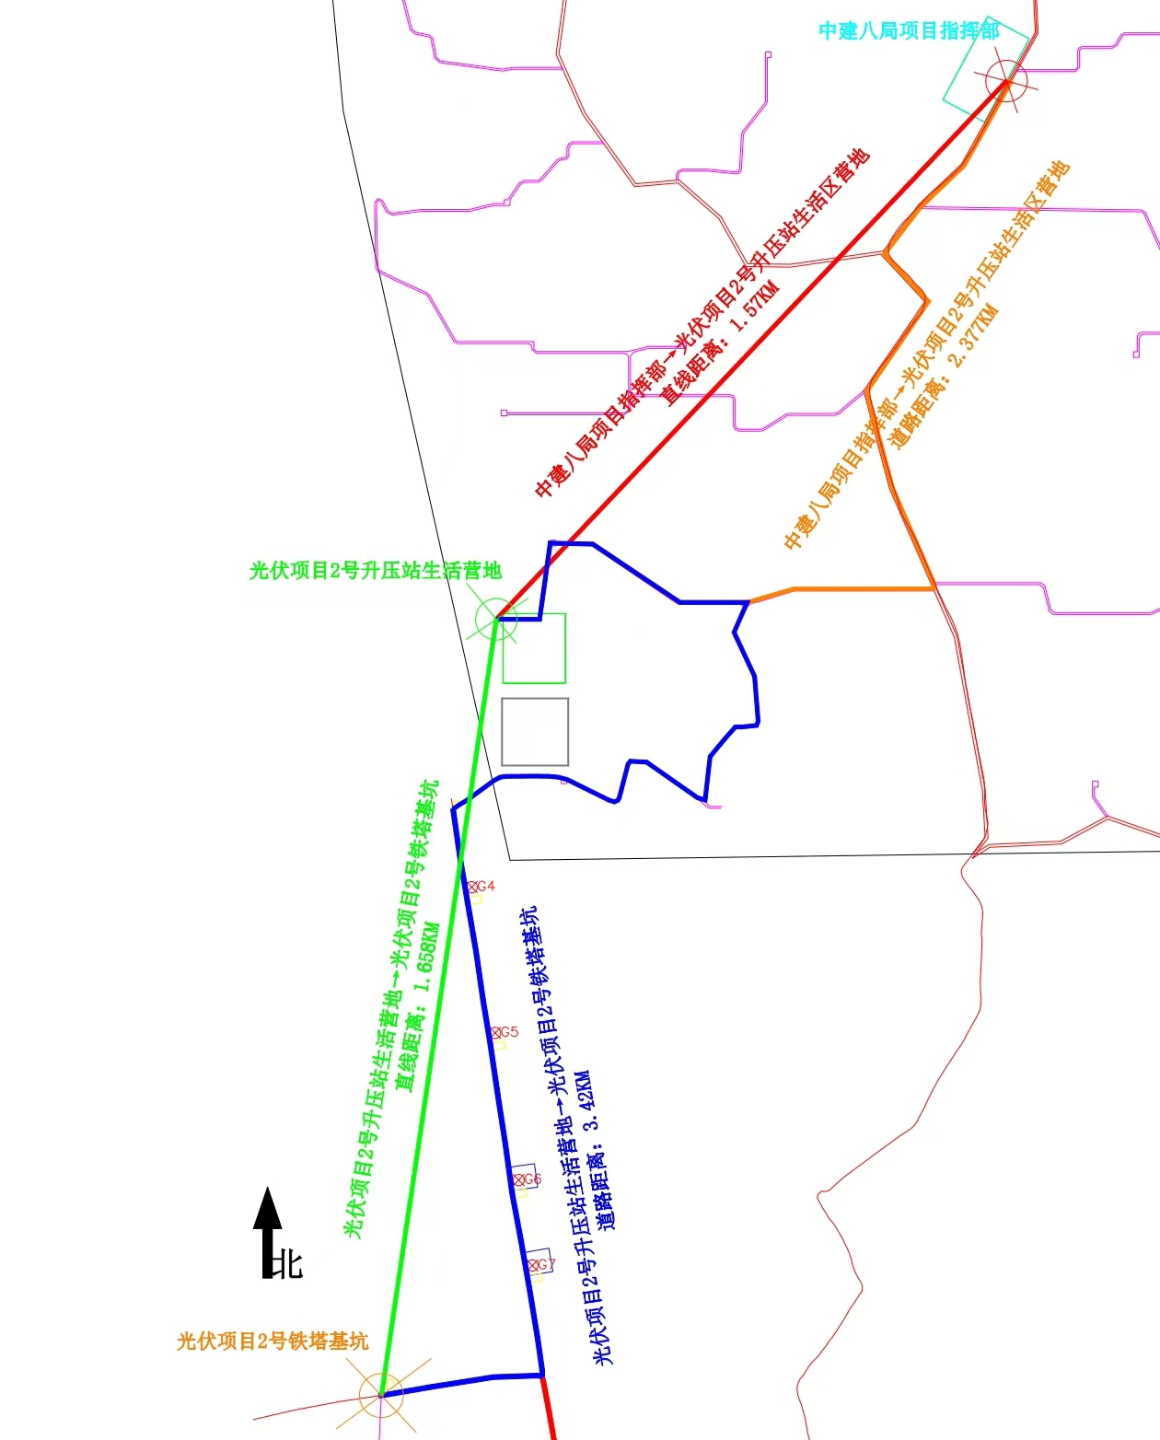
图1
米东区城区方向

2.事故地点位于中绿电乌鲁木齐市米东区350万千瓦光伏项
目-200万千瓦光伏工程总承包（Ⅰ标段）项目2号铁塔基础野外施工点（位置见图2）保温棚（长宽高约14.3米*14.3米*3.6米，见图3）。保温棚四周设置了彩旗户外施工警示带，保温棚周边及入口处设置了“非专业施工人员禁止入内”的警示标语。该野外施工点在米东区北部沙漠区域，日常除工作人员外无人员活动，无需人员值守。
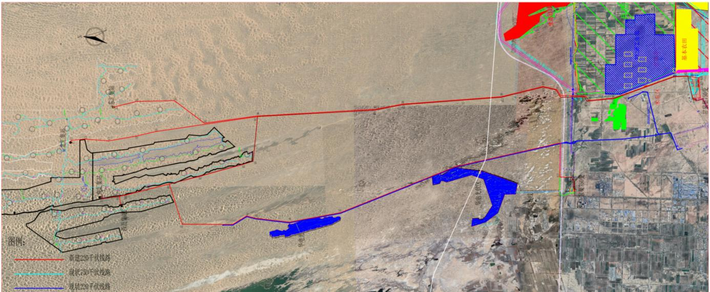
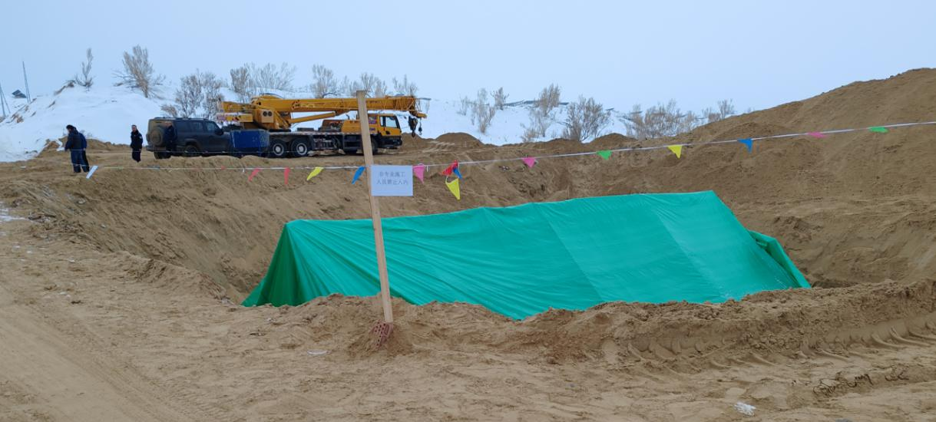
图2
事故发生地点
米东区城区
保温棚
警示标语及彩旗警示带
入口
图3
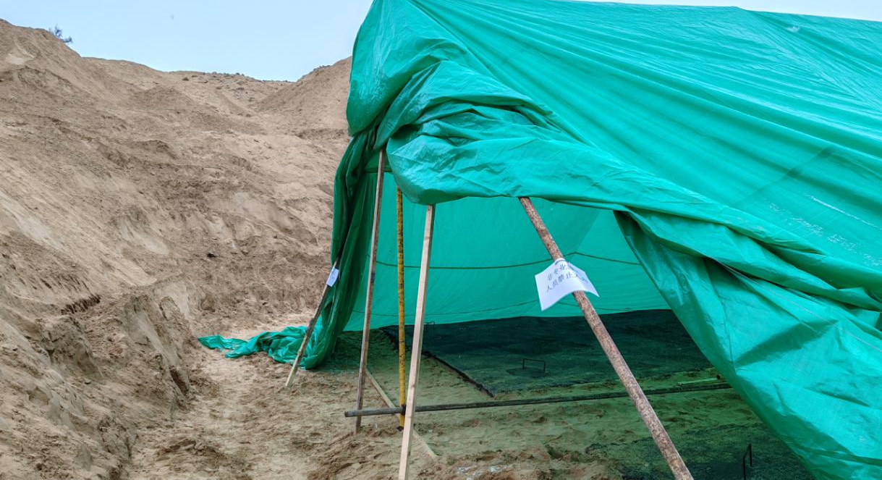
图4
警示标语
警示标语
入口
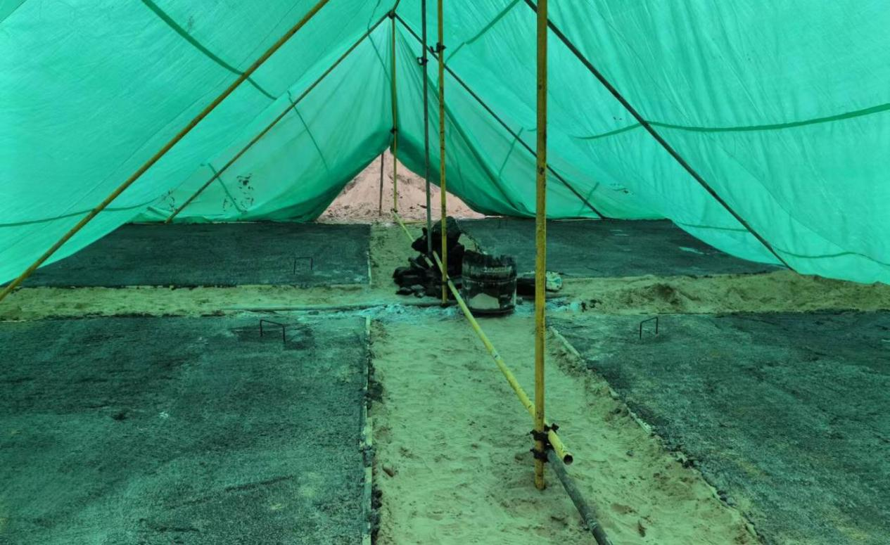
3.刘*、*明到达光伏项目2号铁塔基础野外施工点保温棚（事故现场）时，棚内有较大煤烟，*建面朝下趴在保温棚东侧两个混凝土垫层中间沙土上，棚中间设置有油桶制成的煤炉。煤炉旁放置煤块，煤炉直径约0.57米，高度约0.47米，煤炉上切割有4个边长约0.13米的三角形孔洞（见图5、6）。
煤炉、煤块位置
*建趴卧位置
图5
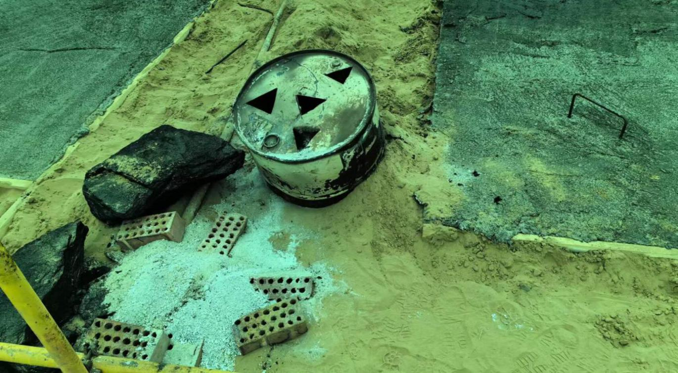
图6
煤炉
4.刘*、*明将*建从保温棚东侧拖出时，留下长约1.25米拖拽痕迹，拖出后将*建放置在保温棚东侧（见图7、8）。
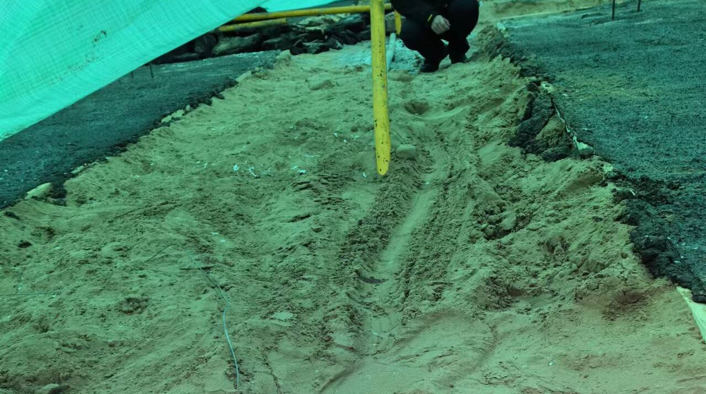
图7
拖出时痕迹

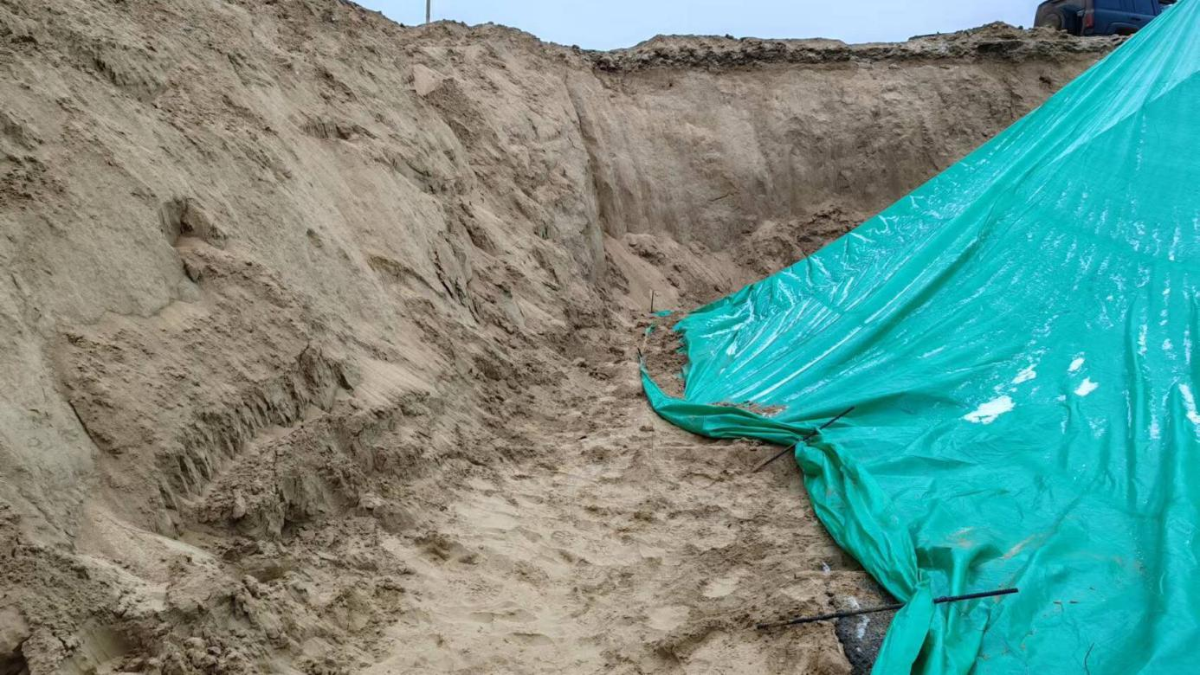

拖出后放置位置

图8

（六）人员伤亡和直接经济损失情况

1.事故造成1人死亡。
2.直接经济损失人民币130万元，主要为一次性死亡赔偿金、丧葬费、供养亲属生活费等。

二、事故应急处置及评估情况

（一）事故信息接报及响应情况
2024年1月16日22时27分，*明到达2号铁塔基坑附近有信号坡顶处，电话联系*庆叙述了事故情况，此时在*庆旁的中建八局员工张*、詹**、汪*也得知了事故情况。22时52分，张*向中绿电乌鲁木齐米东区350万千瓦-200万千瓦光伏工程（Ⅰ标段）项目党支部书记王**电话报告了事故情况。22时55分，*明向苏**电话报告了事故情况。1月17日00时47分，王**向米东区柏杨河派出所光伏基地警务站刘**报告了事故情况。接到事故信息后，市应急管理局、米东区光伏项目前线指挥部、区应急管理局、米东公安分局等部门立即赶赴现场了解情况。

（二）事故现场应急处置情况
2024年1月16日22时许，*明、刘*发现*建面朝下趴在保温棚东侧两个混凝土垫层中间沙土上，二人就过去把东侧篷布拉开，把*建拖出来放在棚外侧东边。经刘*检查，*建已无呼吸、心跳，刘*立即采取心肺复苏进行抢救。23时10分许，*明、*涛、*庆、*腾和张*、詹**、汪*赶到2号铁塔基坑处，*腾驾驶车辆将*建送往新疆生产建设兵团第六师医院，其余人一同前往。23时23分，从米东区城区赶往事故现场的苏**（*明向其报告了事故情况）拨打了120，随后新疆生产建设兵团第六师医院派出120急救车辆赶往事故现场。23时59分，苏**等八人与赶往事故现场途中的新疆生产建设兵团第六师医院120急救车在102团小康村路口相遇，苏**、*建换乘120急救车，其余人跟随。1月17日00时12分许，到达新疆生产建设兵团第六师医院。

（三）医疗救治和善后情况
2024年1月16日23时59分，*建换乘120急救车后，新疆生产建设兵团第六师医院医师发现患者呼吸、心跳停止，全身冰凉，面部潮红，双侧瞳孔散大并固定，颈动脉及股动脉搏动消失，全身可闻及煤烟味，立即胸外按压。1月17日00时12分许，到达新疆生产建设兵团第六师医院急诊医学科门诊对*建进行了抢救，采取气管插管、呼吸机辅助呼吸，给予补液扩容、纠酸、降颅压、升压等治疗，2024年1月17日01时29分，*建经抢救无效死亡。该医院出具的《居民死亡医学证明（推断）书》死亡原因“呼吸心跳骤停查因：1）一氧化碳中毒；2）其他？”。[]
2024年1月17日，乌鲁木齐市公安局米东区分局刑事侦查大队刑事科学技术室委托乌鲁木齐市公安局刑事科学技术研究所对*建心血进行了检验，出具的《理化检验报告》结果为“检出HbCO成分，含量59.17%，未检出乙醇、吗啡、地西洋、三唑仑、阿普唑仑、艾司唑仑”[]，显示*建为一氧化碳中毒。
2024年4月17日，乌鲁木齐市公安局米东区分局委托新疆维吾尔自治区公安厅物证鉴定中心对*建心血进行了检验，出具的《理化检验报告》结果为“检出一氧化碳成分；碳氧血红蛋白含量43.2%”，显示*建为一氧化碳中毒。
2024年1月19日，死者表哥王**向死者家属进行了赔偿。

（四）事故应急处置评估
事故发生后，现场人员能及时通知本单位负责人，将*建送医救治，各部门能及时响应，做好善后等工作，应急处置基本得当。

三、事故原因分析

（一）直接原因分析
*建安全意识淡薄，不清楚施工区域安全风险，擅自进入相对密闭、易聚集一氧化碳的有较大危险因素场所，吸入一氧化碳导致中毒和窒息是事故发生的直接原因。

（二）间接原因分析

新疆丰禾森建设工程有限公司，未对外来人员进行安全告知，未充分辨识施工区域安全风险，未在相对密闭、易聚集一氧化碳等有毒有害气体的保温棚采取可靠的安全措施防止一氧化碳聚集，未在该保温棚设置明显的安全警示标志。

四、有关责任单位存在的主要问题

新疆丰禾森建设工程有限公司，未建立健全全员安全生产责任制和安全生产规章制度等，未对外来人员进行安全告知，未充分辨识施工区域安全风险，未在相对密闭、易聚集一氧化碳等有毒有害气体的保温棚采取可靠的安全措施防止一氧化碳聚集，未在该保温棚设置明显的安全警示标志。违反了《中华人民共和国安生产法》第四条第一款、第三十五条、第四十一条第一款和第二款[]的规定。

五、对有关责任人员和责任单位的处理建议
（一）因在事故中死亡，免予追究责任人员
*建，安全意识淡薄，不清楚施工区域安全风险，擅自进入易聚集一氧化碳的有较大危险因素场所，吸入一氧化碳导致中毒和窒息，对事故的发生负有直接责任。鉴于已在事故中死亡，不再进行责任追究。
- 对事故有关责任单位的行政处罚建议
新疆丰禾森建设工程有限公司，建议由区应急管理局按照《中华人民共和国安生产法》第一百一十四条第一项[]的规定对其予以行政处罚。

（三）对事故有关责任人员的行政处罚建议
1.王**，新疆丰禾森建设工程有限公司总经理，未督促、检查本单位的安全生产工作，未落实安全风险分级管控和隐患排查治理双重预防工作机制。建议由区应急管理局按照《中华人民共和国安全生产法》第九十五条第一项[]的规定对其予以行政处罚。
2.苏**，新疆丰禾森建设工程有限公司在中绿电乌鲁木齐市米东区350万千瓦光伏项目-200万千瓦光伏工程总承包（Ⅰ标段）项目铁塔基础劳务工程项目负责人，未检查本单位的安全生产状况，未组织开展危险源辨识和评估。建议由区应急管理局按照《中华人民共和国安全生产法》第九十六条[]的规定对其予以行政处罚。

六、事故整改和防范措施
（一）新疆丰禾森建设工程有限公司应当建立健全全员安全生产责任制和安全生产规章制度等，充分辨识本企业安全风险，对外来人员进行安全告知，加强易聚集有毒有害气体等有较大危险因素生产经营场所的安全管理。
（二）区北部沙漠光伏项目前线指挥部应当督促光伏项目企业举一反三，落实主体责任，防范同类事故的发生。
（三）区发改委应当监督指导企业加强对外来人员、有较大危险因素生产经营场所的安全管理，增强事故防范和应对能力，进一步规范安全生产管理工作。
（四）柏杨河乡应当采取多种途径广泛宣传防范一氧化碳中毒等安全生产知识，提高从业人员安全意识和能力。

[?]设置保温棚原因：铁塔地基基础浇注的施工过程为先开挖土方，后进行混凝土浇筑，浇注完成后混凝土需保温凝固，故在混凝土上方搭建保温棚，并在棚内设置煤炉，确保棚内温度保持在零下五度以上2天至3天，即可撤煤炉，但保温棚需保留至混凝土强度达到要求。
[?]*建系王**表弟，因王**日常在经济上会给予马建帮助，故王**也会找*建帮忙运送物资等，*建非君腾公司员工。
[?]经对*建主治医师调查询问，该名医师称医院作出“一氧化碳中毒”推断原因主要基于陪同人员等描述的发现马建时其所在的保温棚内环境等，“其他？”为不排除其他死亡的可能性。
[?]根据《职业性急性一氧化碳中毒诊断标准》（GBZ 23－2002）“3.诊断原则：根据吸入较高浓度一氧化碳的接触史和急性发生的中枢神经损害的症状和体征，结合血中碳氧血红蛋白（HbCO）及时测定的结果，现场卫生学调查及空气中一氧化碳浓度测定资料，并排除其他病因后，可诊断为急性一氧化碳中毒。”和“附录 A中A.5 血液碳氧血红蛋白（HbCO）如果高于 10％，可提示有较高浓度一氧化碳接触史，对本病诊断及鉴别诊断有参考意义。但脱离中毒现场后，血中HbCO浓度即下降，并与临床表现程度有时可不平行。故HbCO检测若不及时，不宜作为诊断分级依据。停止接触一氧化碳 8 h 以上的患者，因HbCO多在10％以下，一般已无必要进行 HbCO 检查”。HbCO含量59.17%，可提示*建有较高浓度一氧化碳接触史，为一氧化碳中毒。
[?]《中华人民共和国安全生产法》第四条第一款 生产经营单位必须遵守本法和其他有关安全生产的法律、法规，加强安全生产管理，建立健全全员安全生产责任制和安全生产规章制度，加大对安全生产资金、物资、技术、人员的投入保障力度，改善安全生产条件，加强安全生产标准化、信息化建设，构建安全风险分级管控和隐患排查治理双重预防机制，健全风险防范化解机制，提高安全生产水平，确保安全生产。 第三十五条 生产经营单位应当在有较大危险因素的生产经营场所和有关设施、设备上，设置明显的安全警示标志。 第四十一条第一款 生产经营单位应当建立安全风险分级管控制度，按照安全风险分级采取相应的管控措施。 第四十一条第二款 生产经营单位应当建立健全并落实生产安全事故隐患排查治理制度，采取技术、管理措施，及时发现并消除事故隐患。事故隐患排查治理情况应当如实记录，并通过职工大会或者职工代表大会、信息公示栏等方式向从业人员通报。其中，重大事故隐患排查治理情况应当及时向负有安全生产监督管理职责的部门和职工大会或者职工代表大会报告。
[?]《中华人民共和国安全生产法》第一百一十四条第一项 发生生产安全事故，对负有责任的生产经营单位除要求其依法承担相应的赔偿等责任外，由应急管理部门依照下列规定处以罚款:（一）发生一般事故的，处三十万元以上一百万元以下的罚款。
[?]《中华人民共和国安全生产法》第九十五条第一项 生产经营单位的主要负责人未履行本法规定的安全生产管理职责，导致发生生产安全事故的，由应急管理部门依照下列规定处以罚款:（一）发生一般事故的，处上一年年收入百分之四十的罚款。
[?]《中华人民共和国安全生产法》第九十六条 生产经营单位的其他负责人和安全生产管理人员未履行本法规定的安全生产管理职责的，责令限期改正，处一万元以上三万元以下的罚款；导致发生生产安全事故的，暂停或者吊销其与安全生产有关的资格，并处上一年年收入百分之二十以上百分之五十以下的罚款；构成犯罪的，依照刑法有关规定追究刑事责任。

